幾何学III・幾何学演習 コロナ対策第10講 メビウスの帯 つづき 20200623版
Quiz. 新聞紙と鋏を用意。実際に作ってみる。そして色塗りで検証する。紙を切らないで考えられるようになったら名人。
また、Internet で「メビウスの帯」で検索を掛けると、解りやすいページが沢山あります。

下の曲面(1)[円柱側面], 曲面M[メビウスの帯] をそれぞれ,図の赤線（センターライン）に沿って鋏で切る、
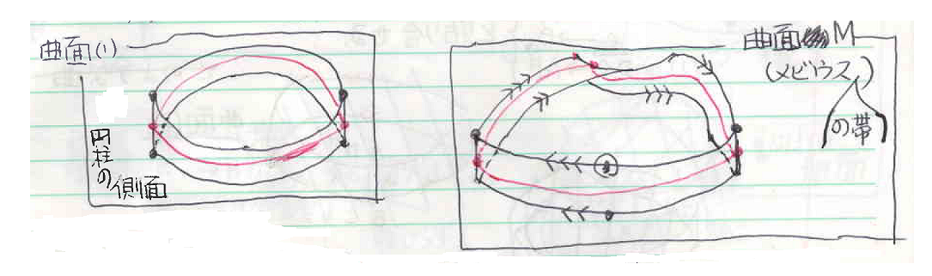
曲面(1)[円柱側面] をセンターラインに沿って鋏で切ったものは、２つの曲面に分かれる。

問４① 曲面M[メビウスの帯] をセンターラインに沿って鋏で切ったものは、２つの曲面に分かれるか、否か。
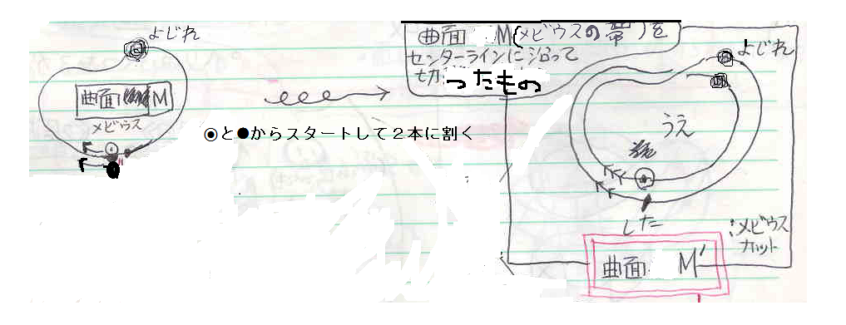
曲面Mの幅をゼロにし、太麺（ヌードル）と思い⦿と●から同時スタートして上下２本に割っていこう。
曲面M’[メビウスカット]： 曲面M[メビウスの帯] を、センターラインに沿って切ってできた曲面。

Answer (問４①)： （曲面M’ は）２つに分れない。
[理由] ⦿が●に接続され、●が⦿に接続されるので。
（そういえばメビウスの帯Mはへりが1つだった。）

問４② この曲面M´[メビウスカット] は、どのような曲面か。
（老婆心： 曲面M[メビウス] を切って曲面M’[メビウスカット]を作るとき、センターラインに色を付けておくと良い。）

Answer (問4②)： （曲面M’ は）２回よじれて２周して戻ってくる（長さ２倍になった）、裏表の区別がある面。更に、ヘリは２つ（元のメビウスMのへりと元のセンターライン）。
（まずよじれ表上が、裏下に行くが、再びよじれ表上に戻ってくっつくので、表上と裏上はつながらず厳然と区別される。）

